MERILA ZA SREDINO IN RAZPRŠENOST
OBDELAVA PODATKOV

Časovni okvir pri pouku: 5 ur
Predviden čas reševanja delovnega lista: 2 uri

- PREVERJANJE PREDZNANJA
Pomembno je, da preveriš kaj znaš. Tako bo tvoje nadaljnje učenje lažje in uspešnejše.
- Katere vrste podatkov poznaš? Za vsako vrsto navedi en primer.
- Kaj pomeni, da so podatki urejeni?
- Kako lahko predstaviš podatke?
- Opiši stolpčni diagram. Kaj lahko sklepaš iz njega?
- Kako izračunaš središčni kot pri tortnem diagramu? Ali sta velikost središčnega kota in delež predstavljenih podatkov povezana? Kako?

Svoje rešitve lahko preveriš s pomočjo zapiskov v zvezku, učbenikih, i-učbenikih ali s pomočjo učitelja.
V primeru, da česa ne znaš, naredi načrt, kako boš ponovil in utrdil potrebno predznanje.

- NAMENI UČENJA
V poglavju Srednje vrednosti
- boš ponovil in nadgradil znanje o aritmetični sredini,
- spoznal boš nova pojma modus in mediano,
- v dani situaciji boš znal izbrati primerno srednjo vrednost,
- kritično boš primerjal sredine,
- izračunal boš sredino z žepnim računalom in s preglednico,
- določil in grafično boš ponazoril »medčetrtinski« razmik ter narisal škatlo z brki.

- UČENJE NOVE VSEBINE
V i-učbeniku se lahko na povezavi https://eucbeniki.sio.si/mat9/ na straneh od 267 do 271 in na straneh od 275 do 278 učiš navedeno vsebino. Pri učenju lahko uporabljaš tudi svoje zapiske v zvezku (delovnem zvezku) ter drugo literaturo (učbenike, zbirke vaj…) ali slediš navodilu svojega učitelja.
Izdelaj si svoje zapiske. Lahko jih pošlješ svojemu učitelju.

- UTRJEVANJE
V i-učbeniku si izberi nekaj nalog, s katerimi boš utrdil svoje znanje. Najprej naloge reši sam, nato svoje rešitve primerjaj z zapisanimi v i-učbeniku.
Predlagane strani v i-učbeniku: 272-274, 281-284.

- PREVERJANJE IN UTRJEVANJE ZNANJA
Lahko rešiš vse naloge ali le nekatere. Po tem izpolni preglednico, ki ti pomaga, da lažje presodiš, v kolikšni meri obvladaš določanje modusa, mediane in aritmetične sredine ter ali znaš določiti medčetrtinski razmik.

- Naštej in opiši vse tri srednje vrednosti.

- Katerim podatkom lahko določimo modus? Podaj primer za obe vrsti podatkov.

- Katero srednjo vrednost bi izbral pri obdelavi naslednjih podatkov:
- Najljubši okus sladoleda.
- Tek na 600 m.
- Višina učencev.

- Marko ima povprečno oceno pri matematiki 4. Njegove oceno so: 3,5,4,5, x. Zapiši oceno x.

- Na plavalnem tečaju je 15 otrok. Njihova povprečna starost je 12 let. Kaj lahko iz tega sklepaš?
- Da je skupna starost 180 let.
- Da so vsi starejši od 10 let.
- Da je starejših od 12 let toliko kot mlajših od 12 let.
- Da so vsi stari 12 let.

- Kaja je vsak mesec varčevala. Ob koncu leta je privarčevala 750 €. Koliko je v povprečju mesečno privarčevala?

- Andraž je skoraj vsak dan ob 12.00 meril temperaturo zraka v njegovem kraju. Podatke je prikazal s spodnjim grafom:

- Koliko dni je meril temperaturo?
- Kolikšna je bila povprečna temperatura v dneh, ko je opravil meritve?
- Koliko dni je bilo nadpovprečno vročih? Kateri so ti dnevi?
- Koliko bi izmeril 5.4., da bi bilo povprečje 16°C?

- Komisija na gledališkem festivalu je sestavljena iz osmih članov. Vsak član je ocenil predstavo z oceno od 1 do 10. Ocene so naslednje:
5
1
8
9
7
10
3
1

- Zapiši modus.
- Izračunaj aritmetično sredino.
- Zapiši mediano danih ocen.
- Dodaj oceno še enega kritika, da bo mediana 5.

- V tabeli so zbrani podatki o številkah čevljev učencev 9. razreda.
Št. čevljev | 37 | 38 | 39 | 41 | 43 | 44
Št. učencev | 4 | 5 | 5 | 6 | 3 | 2

- Ali lahko izračunamo povprečno velikost čevljev v tem razredu?

- Zapiši mesto mediane in zapiši mediano.

mesto mediane:______ Me = ____

- Zapiši modus. Mo = ____

- Kateri diagram prikazuje pravilno razporeditev podatkov?

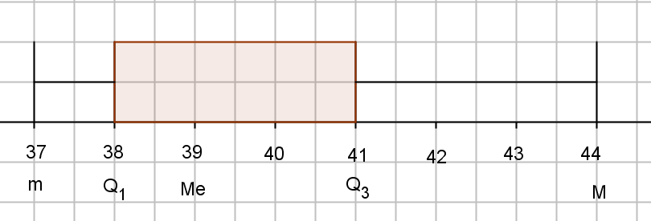

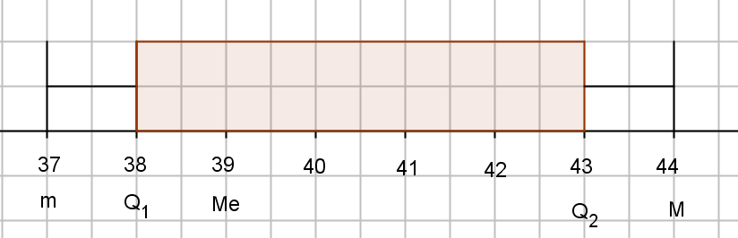

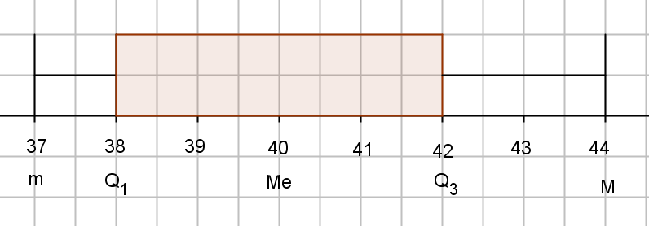

Starost v letih | Frekvenca
4 | 3
5 | 6
6 | 2
8 | 6
9 | 1
10 | 3
12 | 3
- Preglednica prikazuje starost 24 otrok.

- Izračunaj povprečno starost otrok ter zapiši modus in mediano.
- Koliko je medčetrtinski razmik?
- Prikaži porazdelitev otrok po starosti s škatlo z brki.

- V spodnji tabeli so prikazani podatki o bruto plačah zaposlenih v dveh različnih podjetjih, ki zaposlujta enako število ljudi.
 | Podjetje A |  |  | Podjetje B
Delovno mesto | Znesek (€) | Število |  | Znesek (€) | Število
Direktor | 4000 | 1 |  | 8000 | 1
Pomočnik direktorja | 3000 | 2 |  | 2800 | 3
Vodja oddelka | 2900 | 10 |  | 2500 | 8
Delavec | 800 | 50 |  | 800 | 50
Čistilka | 700 | 3 |  | 730 | 3
Administrator | 850 | 14 |  | 820 | 15
Skupaj |  | 80 |  |  | 80

- Zapiši podobnosti in razlike v danih podjetjih.
- Za obe podjetji zapiši:
      - razliko med največjo in najmanjšo plačo,
      - mediano in aritmetično sredino,
      - prvi in tretji kvartil,
      - medčetrtinski razmik.
Kaj posamezna vrednost pomeni za delavca in kaj za podjetje?
c) V katerem podjetju bi se ti raje zaposlil? Utemelji svoj odgovor.

- SAMOVREDNOTENJE ZNANJA
Pri vrednotenju lahko uporabiš kriterije, zapisane v preglednici, ali pa uporabljaš tiste, ki ti jih posreduje tvoj učitelj.

 | Dobro znam | Delno znam | Še ne znam
Ločim med številskimi in opisnimi podatki.
Vem, kaj je modus, mediana in aritmetična sredina danih podatkov.
Izračunam aritmetično sredino.
Iz danega povprečja (aritmetične sredine) izračunam manjkajoči podatek.
Podatkom znam določiti modus.
Vem, da je med podatki lahko več različnih modusov.
Vem, kako se podatke uredi.
Med danimi podatki poiščem sredinski podatek.
Podatke med seboj primerjam in znam oceniti, kateri so bolj razpršeni.
Znam določiti prvi in tretji kvartil.
Narišem škatlo z brki.
Vem, da je v škatli zajetih polovica vseh podatkov.
Iz škatle z brki preberem najmanjši in največji podatek, ter povem, kolikšen je medčetrtinski razmik.

- NAČRT
Na osnovi svojih ugotovitev pri samovrednotenju dopolni spodnjo preglednico.
DOBRO ZNAM… | TEŽAVE IMAM…

Izdelaj načrt, kdaj in kako boš usvojil vsebine, ki jih še ne obvladaš.

